基于PIC16F877单片机的简易测速计设计方案
来源：互联网
0引言
随着微电子技术的迅猛发展，单片机在汽车、通信、办公自动化、工业控制、高级玩具、家用电器等方面都得到了广泛的应用。如果将Proteus作为单片机系统仿真工具，则不用制作电路板，而可以使用Proteus进行系统虚拟实现，这样不仅能完成所需功能设计验证，还能降低硬件成本的耗用，从而缩短整个设计周期，从根本上提高了电子产品的开发效率。
测速是工农业生产中经常遇到的问题，基于单片机的各种优势，将单片机应用于测速系统，具有很重要的意义。而对于测速技术，首先要解决的就是采样问题。在使用模拟技术制作测速设备时，常用测速发电机的方法，即将测速发电机的转轴与待测轴相连，测速发电机的电压高低反映了转速的高低；而使用单片机进行测速，则可以使用简单的脉冲计数法。
只要转轴每旋转一周，产生一个或固定的多个脉冲，并将脉冲送入单片机中进行计数，最终计算出单位时间内的脉冲个数，即可获得转速的相关信息。本文将基于PIC16F877单片机的捕捉功能来完成脉冲计数，利用软件编程实现相关物理关系的转换，最终得出齿轮线速度，并显示在数码管上。
1测速计原理
1.1 CCP1捕捉功能
PIC16F877单片机中有两个CCP模块，其构造基本相同，分别记为CCP1和CCP2.每个CCP模块可以任意配置为捕捉（Capture）、比较（Compare）和脉宽调制（PWM）3个功能模式之一。
CCP1的捕捉模式具有如下三个功能：其一是可以捕捉RC2/CPP1引脚出现的跳变并保存当时TMR1计数寄存器内容；其二是具有预分频器，可以实现每1个脉冲、每4个脉冲或16个脉冲捕捉一次；其三是捕捉时间能产生中断。
1.2 CCP测速计原理
在捕捉模式下，单片机可以捕捉引脚电平变化时刻的时间值，即引脚输入脉冲上升沿或下降沿出现时刻的精确时间值。
PIC16F877的CCP1模块工作于捕捉模式时，当特定的跳变沿出现时，TMR1定时器的计数值会立即复制到CCPR1H和CCPR1L中并产生中断信号，通过在中断服务程序中读取这个16位计数值。当使用CCP1模块的捕捉功能实现相邻两次上升沿时间间隔的测量时，此时间间隔就是输入信号的周期g-Period.由于主频是4 MHz，即每个指令周期为1μs，将预分频比设置为1：1，测得周期结果单位为微秒级。所以最终测得的速度值speed通过以下公式得出：
speed=（1M*60s*0.01m*pi）/g_Period
其中，pi为圆周率值；0.01m为被测对象齿轮的直径，通过物理方法测得。
speed=（1M*60s*0.01m*pi）/g_Period
其中，pi为圆周率值；0.01m为被测对象齿轮的直径，通过物理方法测得。
2功能实现
2.1系统设计框图
测速计功能的实现可由基于PIC16F877的主控制模块、显示模块、齿轮和光电传感器构成的被测模块等几部分构成。
通过单片机的RC2/CCP1引脚分别连接被测模块和测量子模块，在Proteus软件仿真时，分别由信号发生器SG1和频率计作为硬件设备连接。SG1用来模拟被测模块产生信号，F1采用频率计方式运行，用来显示当前信号频率，用来做参考值与显示模块数据，即测速计测速结果值进行比较，以验证测速计测速结果的正确与否。各模块之间的连接关系如图1所示。

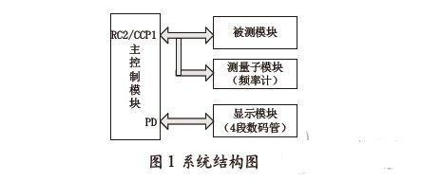
2.2方案设计与实现
该简易速度计的设计实现主要基于PIC16F877的CCP模块功能，这里我们首先将PIC16F877的CCP1配置为捕捉模式，预分频比设置为1：1，每个上升沿触发。
当捕捉到跳变后CPP1中断标志位置位，直接采用中断方式进行处理，即在中断服务子程序中处理相关寄存器的数值或状态变化，计算并储存相关物理量，以上设置均由软件编程来完成。
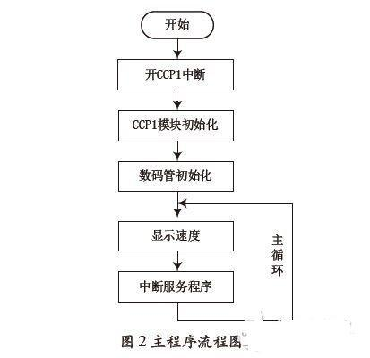
2.3设计与实现
该简易速度计的设计实现主要基于PIC16F877的CCP模块功能，这里我们首先将PIC16F877的CCP1配置为捕捉模式，预分频比设置为1：1，每个上升沿触发。
当捕捉到跳变后CPP1中断标志位置位，直接采用中断方式进行处理，即在中断服务子程序中处理相关寄存器的数值或状态变化，计算并储存相关物理量，以上设置均由软件编程来完成。

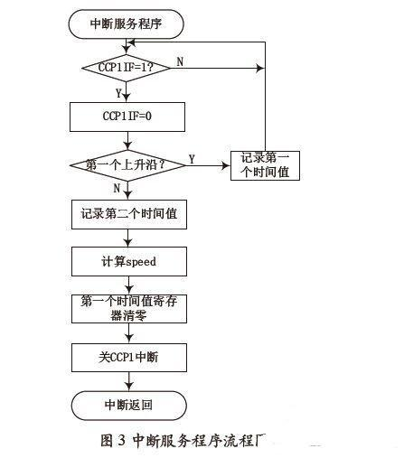
3功能仿真
3.1 Proteus下仿真电路的搭建
要在Proteus下完成测速计功能的仿真，首先应在其界面新建设计文件并搭建仿真电路图，本例的测速计功能电路图如图4所示。

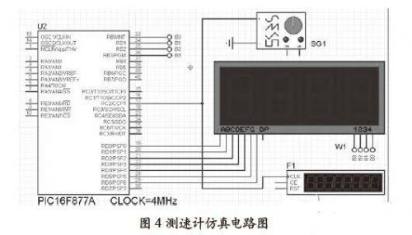
在Proteus软件下进行仿真时，库里各电子模块本身集成有驱动功能，故各模块与单片机之间只需要用连接线简易连接即可，而无需外加任何驱动电路。但是，实际制作电路版时，还是需外加各模块的驱动电路，并考虑各器件之间的间距，以避免电磁干扰。
3.2功能仿真
在PIC系列单片机的专用开发环境MPLAB IDE 8.90下分别完成各个模块的代码编写，编译运行后，用调试工具Proteus VSM加载Proteus软件下建立好的设计文件，并运行，其结果如图5所示。

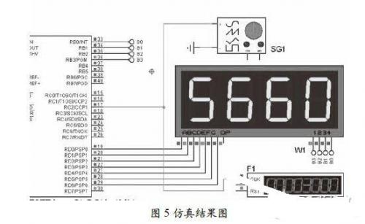
3.3仿真结果分析
如上图5所示，当信号频率配置为3 000 Hz时，仿真结果即测速计的速度显示为5 660 m/s，且以速度值为中心，小范围内上下波动。而经过理论计算的速度值约为5 655 m/s，与仿真值基本相同。事实上，经过连续测量n个周期后求平均值的办法，其理论值与仿真值之间的误差会明显减小。
4结语
本文提出了一种基于PIC16F877单片机捕捉功能实现的简易测速计设计方案，经过Proteus软件下的仿真验证，该设计方案基本符合预期结果。方案中的整个测速计设计简单方便、成本低、测速误差较小、易于实现，在模块化后，可作为一个集成测速模块直接应用于其他设计当中。

